ENIGME version simple  :

1. Dans la deuxième pièce peut se trouver un sarcophage vide, et tout au long de l’aventure il y aurais des parties de corps ( jet) qu’il faudra replacer dans le sarcophage ( ?)
2. Un recit avec des trou que le joueur doit compléter (il sagit du texte des pyramides, qui permet d’obtenir la vie eternelle, elle est un rituel qui decrit le passage du pharaon vers le ciel, son passage parmis les étoiles, et sa solarisation) V
3. Pour la partie apres le fleuve, il y a 6 portes qui se succedent, une pour chaque heure de la nuit, le joueur obtiendra un papier avec des indices sur quelle chose a dire pour passer les portes, plus tard il devra passer les 6 questionnaires pour atteindre la derniere salle ( le jugement dernier)
4. Une enigme avec 7 plaques que l’on ne peut pas retourner, le joueur saura que chacune d’elle représente une partie du visage du monstre qui l’attend, et que s’il répond mal, il subira la pièce qui est au centre des plaques (qui est la bouche du monstre, il se ferra dévorer), celle du centre est d’une couleur différentes, elle sera présente dans l’avant dernière pièce) ( ?)
5. Certain ennemi (comme des serpents, pourront etre passer en récitant la formule appropriée venant du livre des morts, que le joueur devra récupérer)

-Le joueur devrait obtenir le serekh pour passer le lac sans encombre

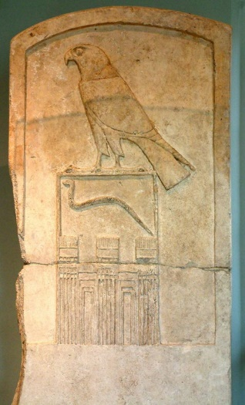

Idee :

- L’akh pourrait être le donneur de solution dans l’aventure

- Le serpent apophis pourrait être celui qui raconte au personnage ce qu’il a fait dans sa vie, mais entrecouper de mensonge

**CHAPITRE 1 : Ton nom**

Dans la premiere salle, il y a dans chaque partie de la salle un morceau de son nom sur une tablette, la tablette est détruite en trois morceau, le joueur doit deviner grâce aux fissure dans la pierre quel est le sens dans lequel il doit assembler son nom, il y a un contenant au sud, qui permet d’assembler son nom la bas

[Amenmosé](https://fr.wikipedia.org/wiki/Amenmos%C3%A9)

|  |  |  |  |
| --- | --- | --- | --- |
| M17 | Y5 N35 | F31 | S29 |

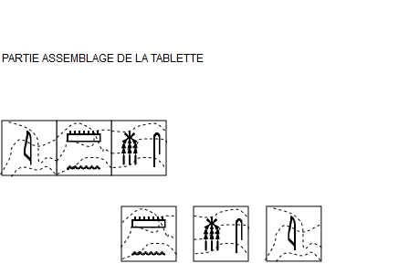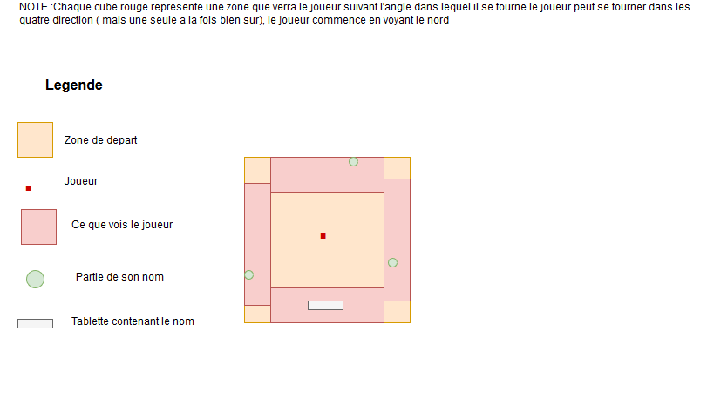

**Partie narrative chapitre 1**

**CHAPITRE 2 : Enigme des statuettes**

Le joueur trouvera un papier précisément dans la salle avant l’énigme, sur ce papier est inscrit :

-La déesse du nord prendra ta respiration

-La reine Isis prendra ton foie

-Le chacal prendra ta capacité à digérer

-La déesse faucon prendra tes intestins

Cliquez pour continuer…

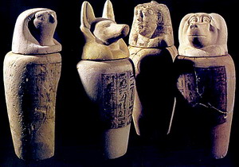-

**Explication hors game :**

**(On peut utiliser les images au dessus comme statuette si on les crops)**

**https://www.egyptos.net/egyptos/viequotidienne/canope.php**

-Chaque organe de la momie est associer a un dieu (Le foie; La déesse Isis ; Le Sud.

Les poumons :  La déesse Nephtys ; Le Nord.

L’estomac :  La déesse Neith ; L’Est.

Les intestins :  La déesse Serket ;L’Ouest.)

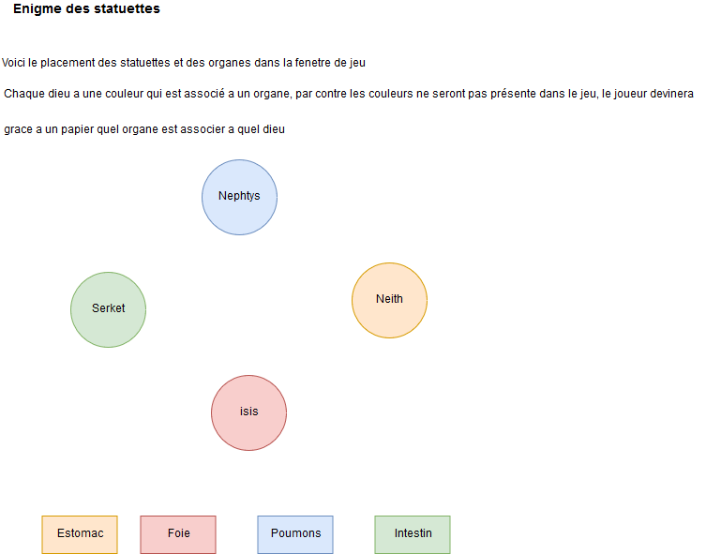

Chaque rond correspond a une statuette, si le joueur prend un organe et le met dans une statuette, l’organe disparait , si le joueur clique sur une statuette déjà pleine, l’organe sort et se remet a la place d’origine

**CHAPITRE 3 : Enigme du fleuve**

**Partie feuille**

**Note : La partie en gras n’est que pour nous, pour le joueur tout sera ecrit pareil, le gras n’est que pour nous pour savoir quel est l’élément important du texte.**

Le joueur trouvera un papier sur lequel sera ecrit :

«Pour passer le fleuve des morts il faut traverser les 12 portes, chacune a un gardien serpent qui a une questions pour le défunt

-La première porte est gardé par le serpent **aquebi** et par une délégation de neuf dieu momiforme

-Sur la deuxième porte a droite de la barque, il y aura 24 Ames, douze sont « **les adorateur de Ra** qui sont en paix », 12 autres sont les « **Les justes** dans le douat» .

-Devant la troisième porte attendra un dieu momiforme qui étend ses bras jusqu’à Ra, la porte de la troisième division est **appelée Septet-Uauau**

-Apres la quatrième porte, les déesses seront là, sur l’espace-temps ou s’égrène les heures, l’espace-temps est séparée en deux, le coté de la lumière qui est ce qui sera, et le coté ténèbres qui est ce qui fut

-Les dieux demandent que les Ames les aident a irriguer les champs divins, mais il y a une formule pour ne pas s’y soumettre «Ô **Oushebtis,** si je suis appelé a faire tous travaux dans le royaume des morts, eh bien ! **Engage toi a ma place** a tout moment pour cultiver les champs, pour irriguer les rives et pour transporter le sebbakh de l’orient vers l’occident ! »

-Apres ca, le jugement des ames cera la ô défunt, puisse tu avoir été juste et vertueux durant ta vie…Les dieux ne sont pas clément envers ceux qui ne l’ont pas été

**Partie narrative**

Quand le joueur rentre dans la barque :

Une fois dans la barque, il y à, a la proue **Sia** la déesse de la sagesse et de la connaissance, a la poupe **Heka** dieu de l’intelligence et l’incarnation de la puissance du soleil

Au loin il y a une montagne, sur chaque versant de la montagne se tiennent douze dieux, il est probable que les deux groupes représentes les 24 heures du jours et de la nuit

Arrive alors quelque instant après que la barque fut lancée, une grande porte munie d’une rangée de pointe métallique et l’espace entre les murs est parcouru par un jet de flamme

Un serpent descend de la porte alors qu’apparaissent neuf momie derrière lui, il demande : « Quel est mon nom étranger »

**Choix :** **Aquebis**, amonphis, apophis

Deuxieme division :

A la rive gauche de la barque, se trouve Atoum avec des damnés , quatre sont couchés impuissants, les 20 autres sont les apostats, tete baissées, les bras attachés agonisants « Leur corps seront coupés en morceau et leur Ames détruites » proclame le dieu Atoum

Sur la rive droite se trouve 24 Ames, qui d’une seule voix demande « Qui sommes nous pour toi ô ame qui veut passer dans l’au dela ?»

**Choix :** Les fidèles et les nobles, **Les adorateurs et les justes**, Les roi et les reines

Troisieme division :

A peine la deuxième porte passée qu’arrive une vision, une momie au bras énorme qui les étend de part en part comme s’il voulais toucher l’infini, sous lui la porte s’ouvre vers l’interieur, sur l’éspace gardée par le serpent aquebi, debout sur sa queue

« Quel est le nom que l’on donne a cette porte ô Ame voulant toucher l’infini »

**Choix :Septet-Uaua**, Septet-kaurakara,Septet-Oraora

Quatrieme division :

La vision est irréelle, un serpent infini s’étend partout de la lumiere jusqu’à l’ombre, sur chacune de ses écailles se trouve une portion du monde et a quelque chose qui se passe, des milliers de vie qui défile chaque instant, chaque seconde, chaque centième

« Quelle est l’ombre pour toi ô Ame, que sont elle pour toi ? »

**Choix :** Le mal, L’oubli, **le passé**

Cinquieme division :

Le serpent laissa passer la barque, une nouvelle porte, a nouveau, encore combiens avant de pouvoir enfin gouter au repos ? Auront elle jamais de fin ?

Les kheru-ahau se lèvent et pointent un doigts vers la barque « Ô toi ame defunte, rejoins nous dans les champs divins, et aide nous a irriguer les rives divines ! »

Choix : **Ô Oushebtis, engage toi a a ma place !,** Ô Eshubtis, prend ma place !, Ô Shebutis, sacrifie toi à ma place !

Sixieme division :

La salle du jugement d’osiris, elle est visible !

Osiris Dieu et roi des mort est en haut de la salle sur son trone, la clef de la vie dans sa main droite, le sceptre dans la main gauche… Et devant lui, la balance